Manual de Uso
Maniquí realista de niño de 5 años p/prácticas de RCP e intubación endotraqueal pediátricas
S314 y similares

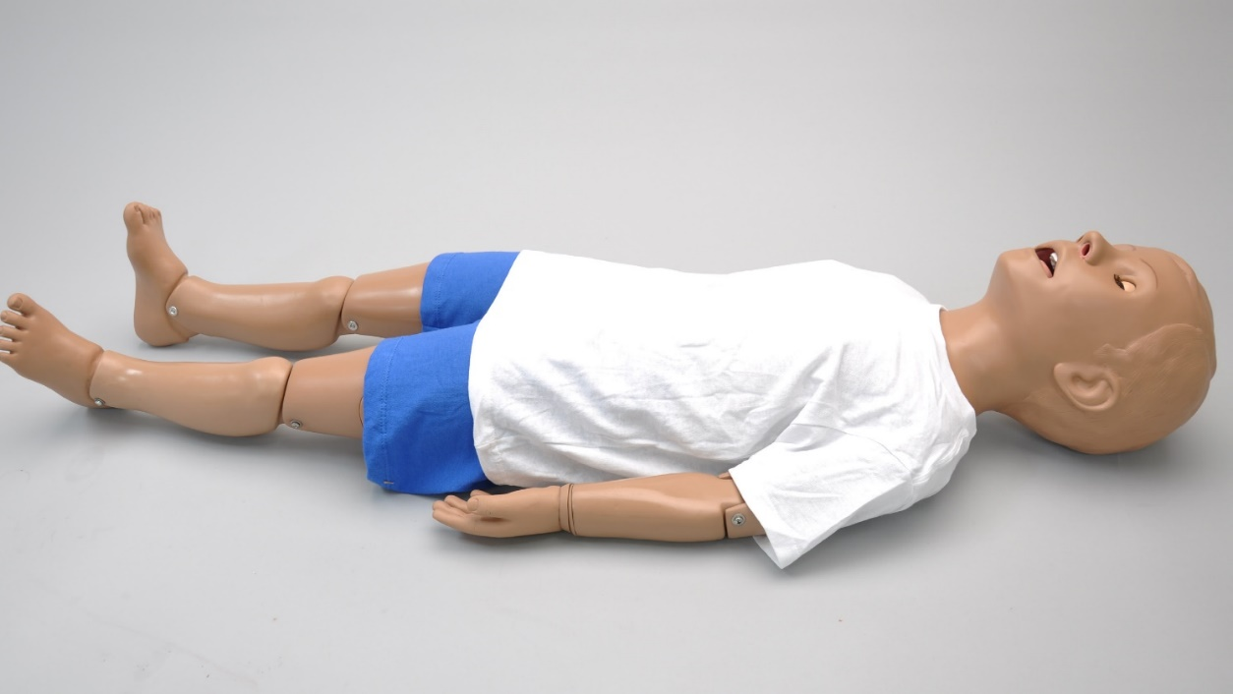

INTRODUCCIÓN
Este manual se aplica a varios modelos de una misma familia. Es posible que algunas secciones o capacidades no sean de aplicación para el modelo específico que Ud adquirió.

ADVERTENCIAS GENERALES
- Trate al simulador con las mismas precauciones que utilizaría con un paciente real.
- No palpe con las uñas
- No limpie con alcohol o solventes agresivos
- No almacene ningún objeto punzante con este equipo
- No apoye el simulador sobre superficies sucias, tinta o papel de diario
- Bolígrafos, tinta y marcadores mancharán a la piel de forma permanente.
- No utilice alcohol, acetona, Betadine® o cualquier otro antiséptico que contenga yodo. Estos productos podrían dañar o manchar la piel de el simulador.
- Recuerde que los daños causados por mal uso no están cubiertos por la garantía. Es crítico comprender y cumplir con las indicaciones siguientes.

CONDICIONES DE FUNCIONAMIENTO
El funcionamiento del simulador fuera de estos rangos puede afectar al rendimiento:
- Temperatura de funcionamiento: 50 ° - 95 ° F (10 ° - 35 ° C).
- Humedad: 5% -95% (sin condensación).

CONDICIONES DE ALMACENAMIENTO
- El almacenamiento inadecuado puede dañar el simulador.
- Manténgalo siempre almacenado en su caja y / o bolsa.
- No apile o almacene materiales pesados ​​sobre la caja de cartón.
- Temperatura de almacenamiento: 32 ° - 113 ° F (0 ° - 45 ° C).
- Humedad: 40% -60% (sin condensación).

LIMPIEZA
- Limpie la piel del simulador después de cada sesión de entrenamiento.
- Lave la piel con un paño humedecido con detergente diluido y séquela bien.
- Quite cualquier rastro lubricante.
- No use productos abrasivos.
- No utilice povidona yodada en el simulador.
- El simulador es "a prueba de salpicaduras", pero no impermeable. No lo sumerja o permita que ingrese agua al simulador.

PRÁCTICAS

INTUBACIÓN
Las vías respiratorias de pueden intubarse por:
- Abertura nasal izquierda, la tráquea y la boca con LMA o con tubos endotraqueales
- Recomendamos utilizar:
  - Para intubación: Miller 2 or MAC 3
  - Para LMA: tamaño 2/2,5
  - Para intubación nasal catéter 12 Fr
- ¡LUBRIQUE SIEMPRE LOS ELEMENTOS ANTES DE INTUBAR!

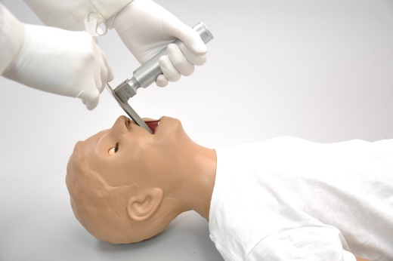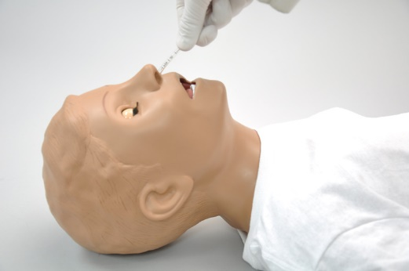

VENTILACION
- La respuesta al BVM es natural, con elevación bilateral del pecho
- Para abrir la vía aérea del simulador, su mandíbula y cuello pueden manipularse para realizar la maniobra de elevación de la mandíbula o de inclinación de la cabeza
- El simulador tiene una cavidad torácica que contiene órganos y caja torácica, que permite a los proveedores realizar compresiones torácicas muy realistas.

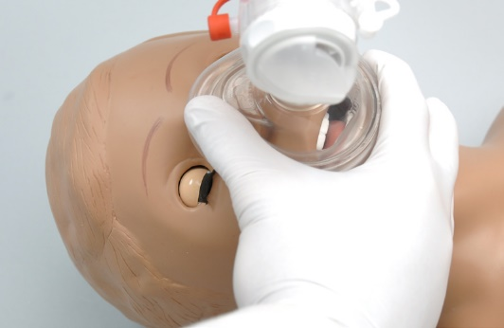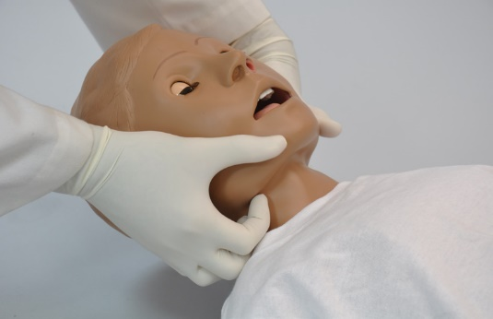

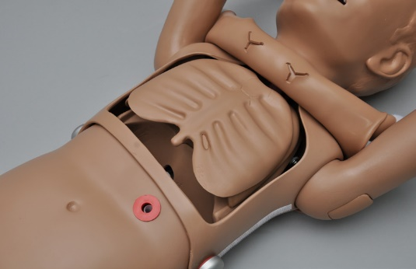

PUNTO DE ACCESO PARA GASTROSTOMIA
- Incluido en su lado izquierdo, permite drenar fluidos del estómago

DIENTES Y LENGUA
- Réplicas de tamaño y textura realistas

MOVIMIENTOS
- Los brazos y piernas son ligeramente flexibles y pueden girarse en la articulación con el torso
- Las articulaciones son fuertes y sus movimientos realistas
- La cintura puede hacer un quiebre de hasta 30 grados

PUNTOS DE INYECCION
- Intramuscular y subcutáneos
- Deltoide y cuádriceps
- El uso de agujas más grandes que el calibre 22 reducirá la vida útil de la amohadilla
- Después de limpiar y secar el brazo, espolvoréelo ligeramente con talco. Esto mantendrá las partes flexibles y fáciles de usar.
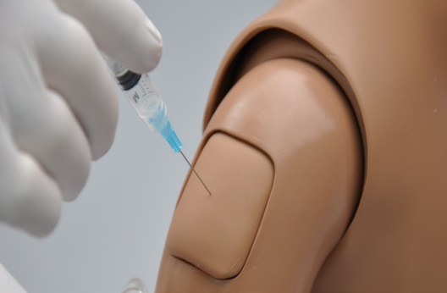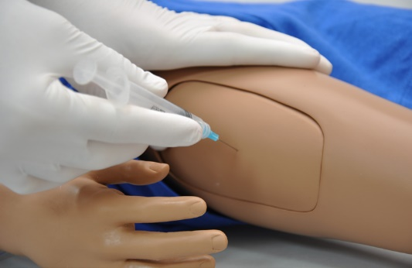

VENDAJE
- Los dedos de las manos y los pies del simulador se separan para permitir ejercicios de vendaje.
- La superficie del simulador es lisa y resistente al agua, aceite y linimentos.

CUIDADOS OFTALMICOS
- La cabeza tiene ojos que se abren y cierran, permitiendo los siguientes ejercicios:
  - Administración de medicamentos en el saco conjuntival
  - Eliminación de cuerpos extraños
  - Irrigación ocular

